ПерКарточка компании (то что точно нужно будет)

БАЗА:
Участник ЭДО
Полное наименование
ОГРН:
ИНН:
КПП:
Юридический адрес организации:
Основной вид деятельности (ОКВЭД):
Сделать сноску на все виды деятельности, как выпадающий список
Сведения о субъекте МСП:
Наименование налогового органа:
Сведения об уставном капитале
Дата регистрации
Вот как плюс минус это может выглядеть: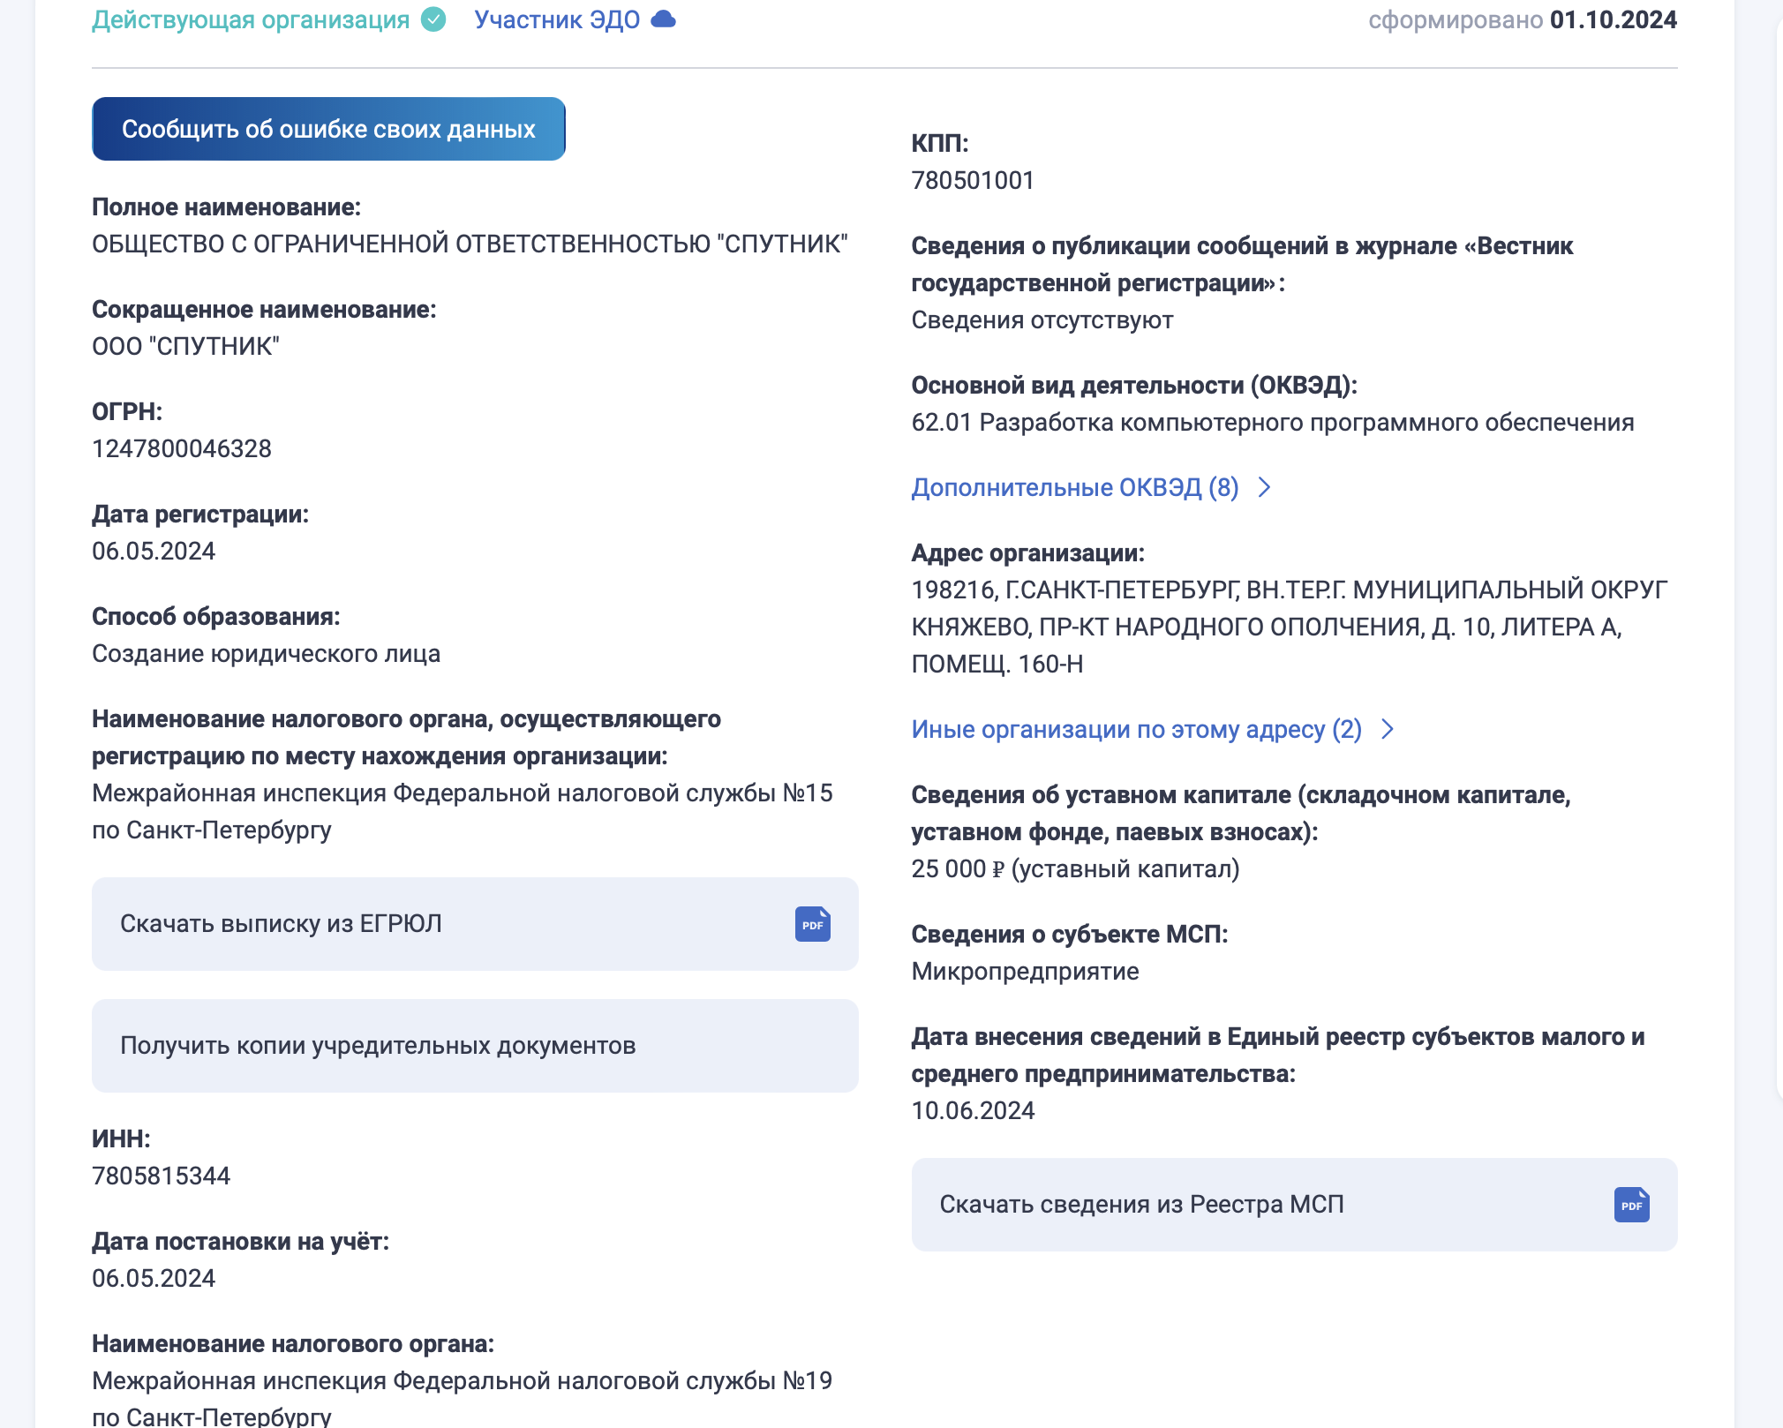

1. Финансовые показатели
- Оборот (берем все из ГИР БО) за последние три года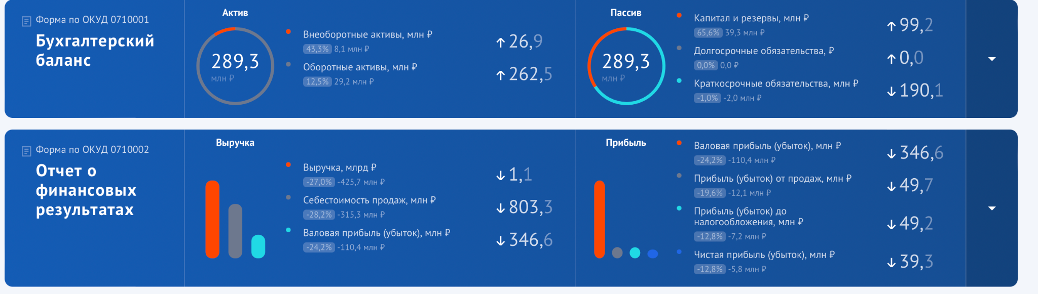
https://bo.nalog.ru/organizations-card/9241245 - тут все более подробно

- Уплаченные налог на прибыль и НДС за последние 3 года:
Налог. РУ (уплаченные налоги и сборыькл)
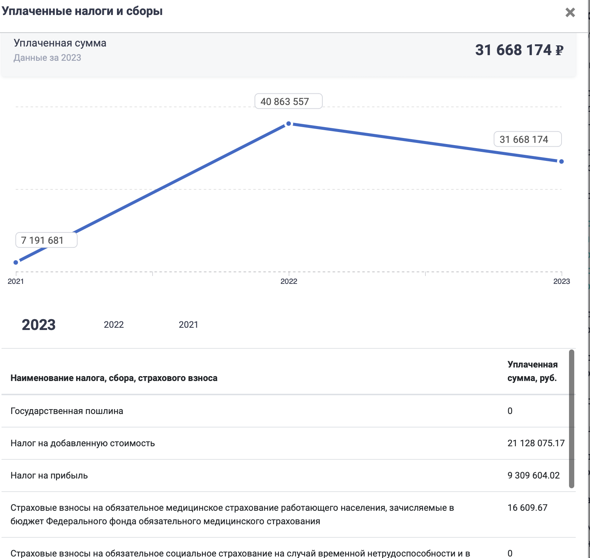
Тут есть и НДС уплаченный, и налоги за три года
2. Персонал
- Среднесписочная численность:
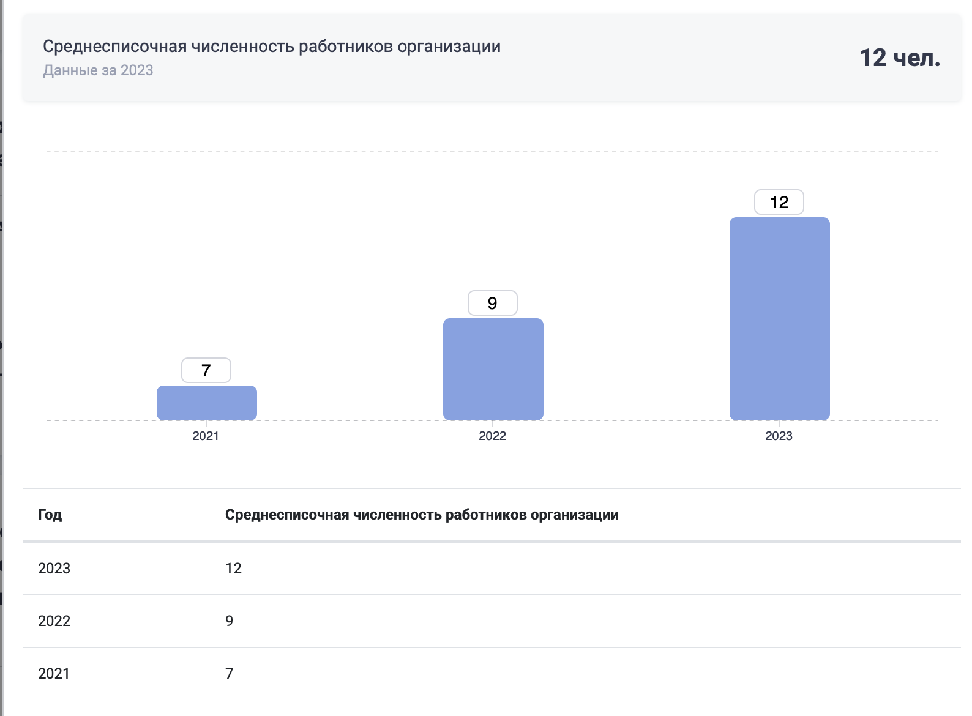

3. Юридический статус
- Скачать выписку из ЕГРЮЛ
+ скачат копию уч. Док.- как кнопка
- Статус расчетных счетов:
Проверяется через банки или сведения от конкурсного управляющего, либо через открытые источники, такие как ФНС (блокировки счетов).
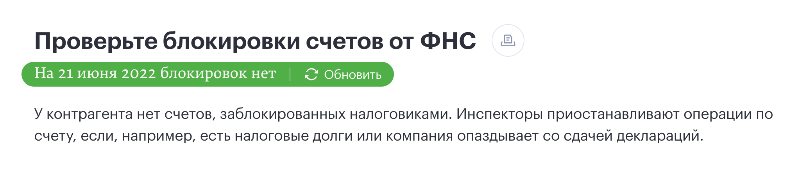
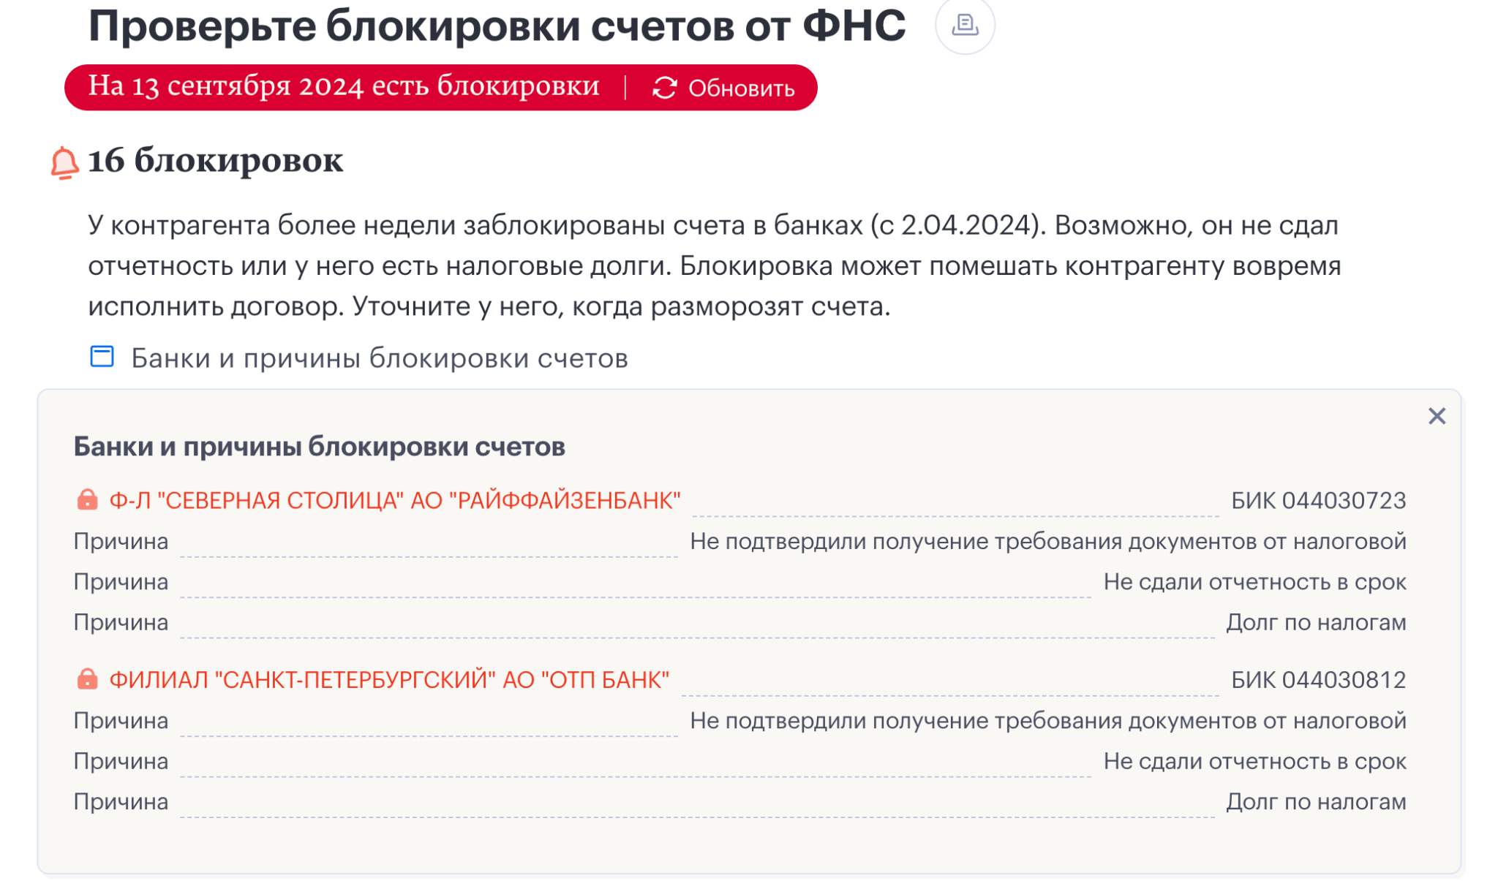

4. Управление
- Генеральный директор: ФИО и контактные данные берутся из выписки/налог.ру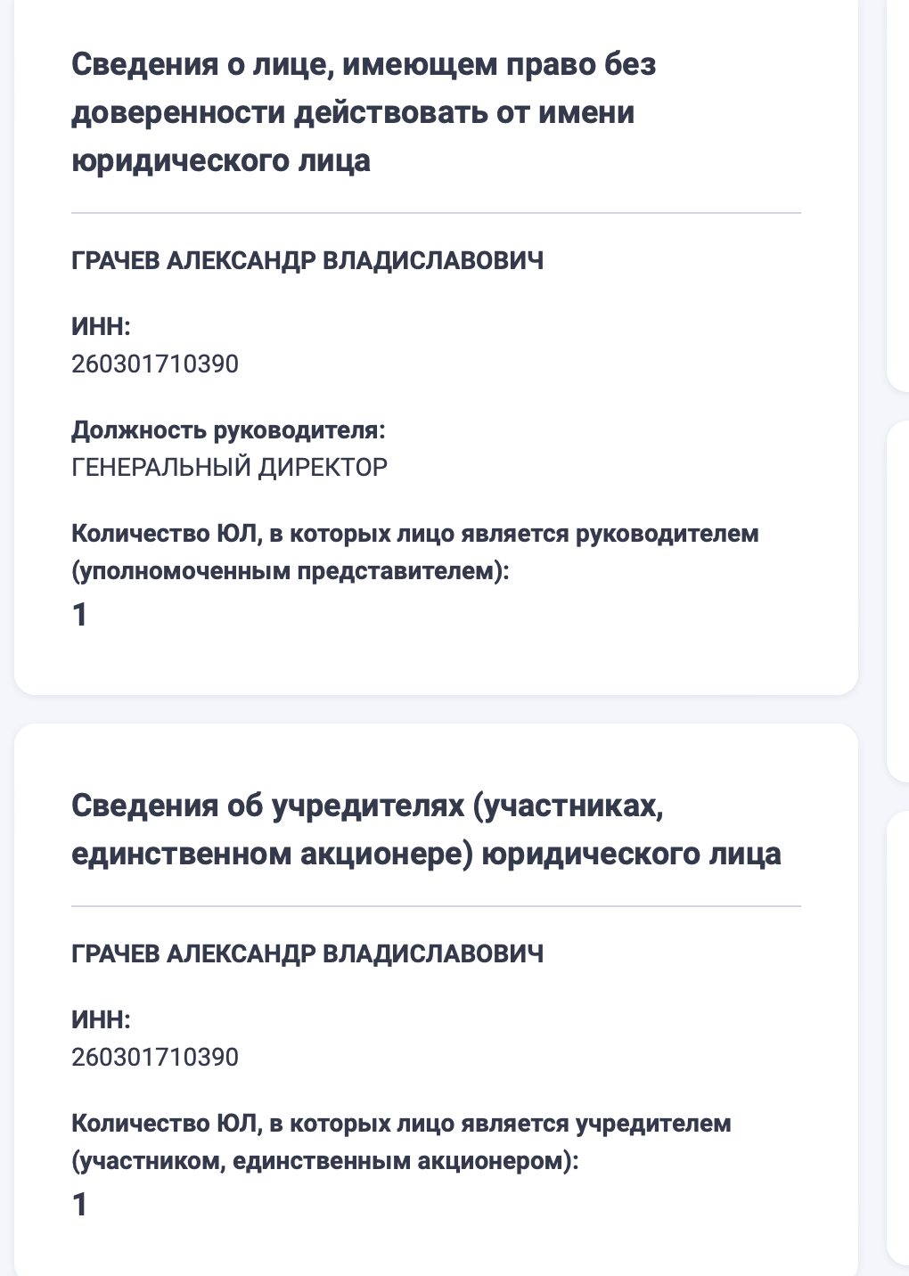
5. Судебные дела
- Частота участия в судебных разбирательствах:
Информация о том, сколько раз компания была ответчиком или истцом, можно взять из открытых судебных реестров (Картотека арбитражных дел, Судебные акты).
Карточка дела
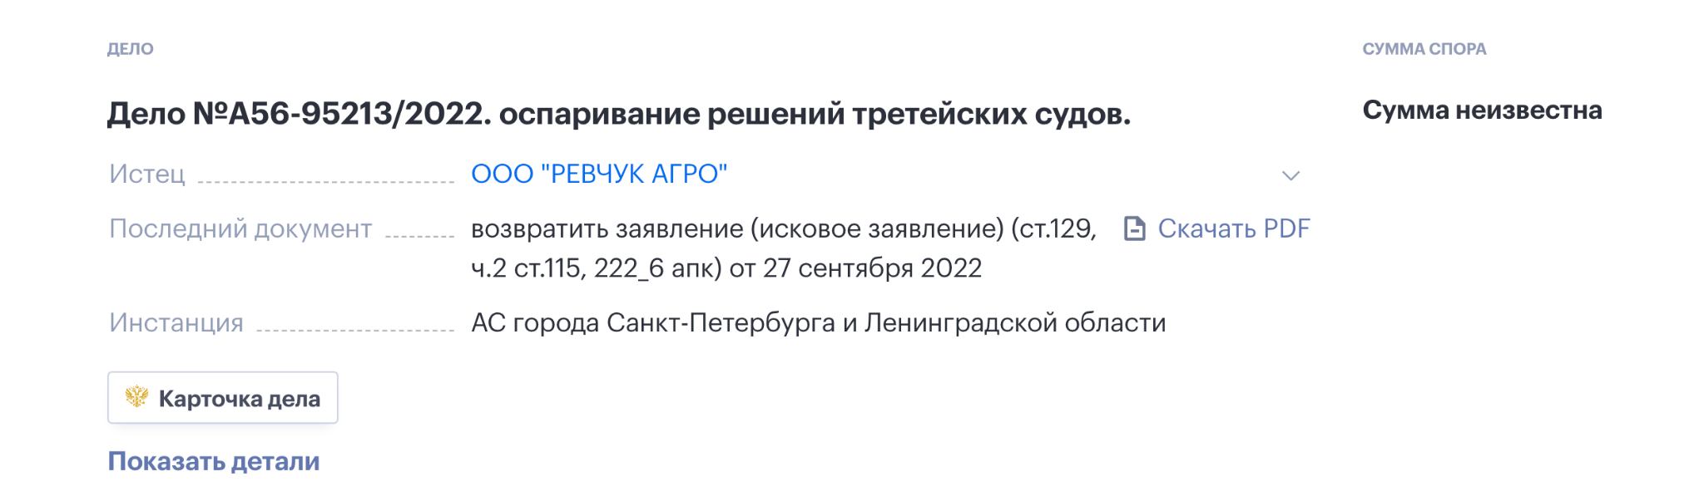
+
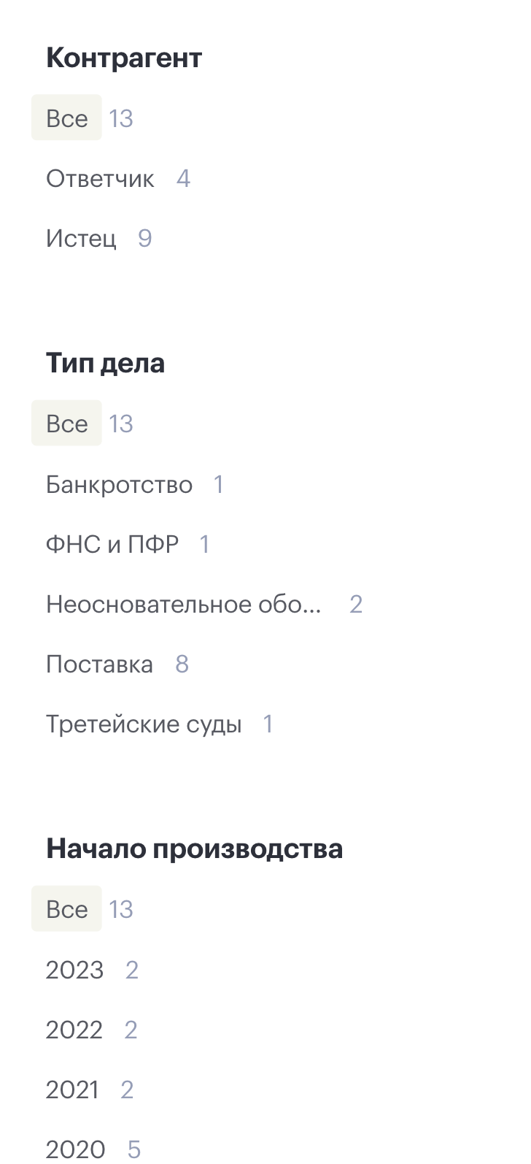

6. Лицензии и государственные контракты
- Лицензии:
Данные берутся из государственных реестров лицензий (например, Роскомнадзор, если лицензия связана с телекомуникациями).
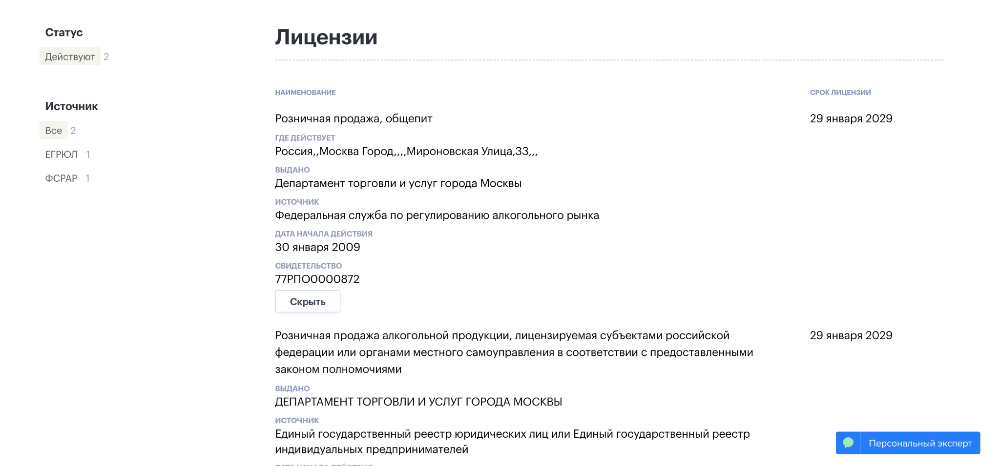
- Государственные контракты:
Информация доступна через реестры государственных закупок (Госзакупки.ру или ЕИС — Единая информационная система в сфере закупок).
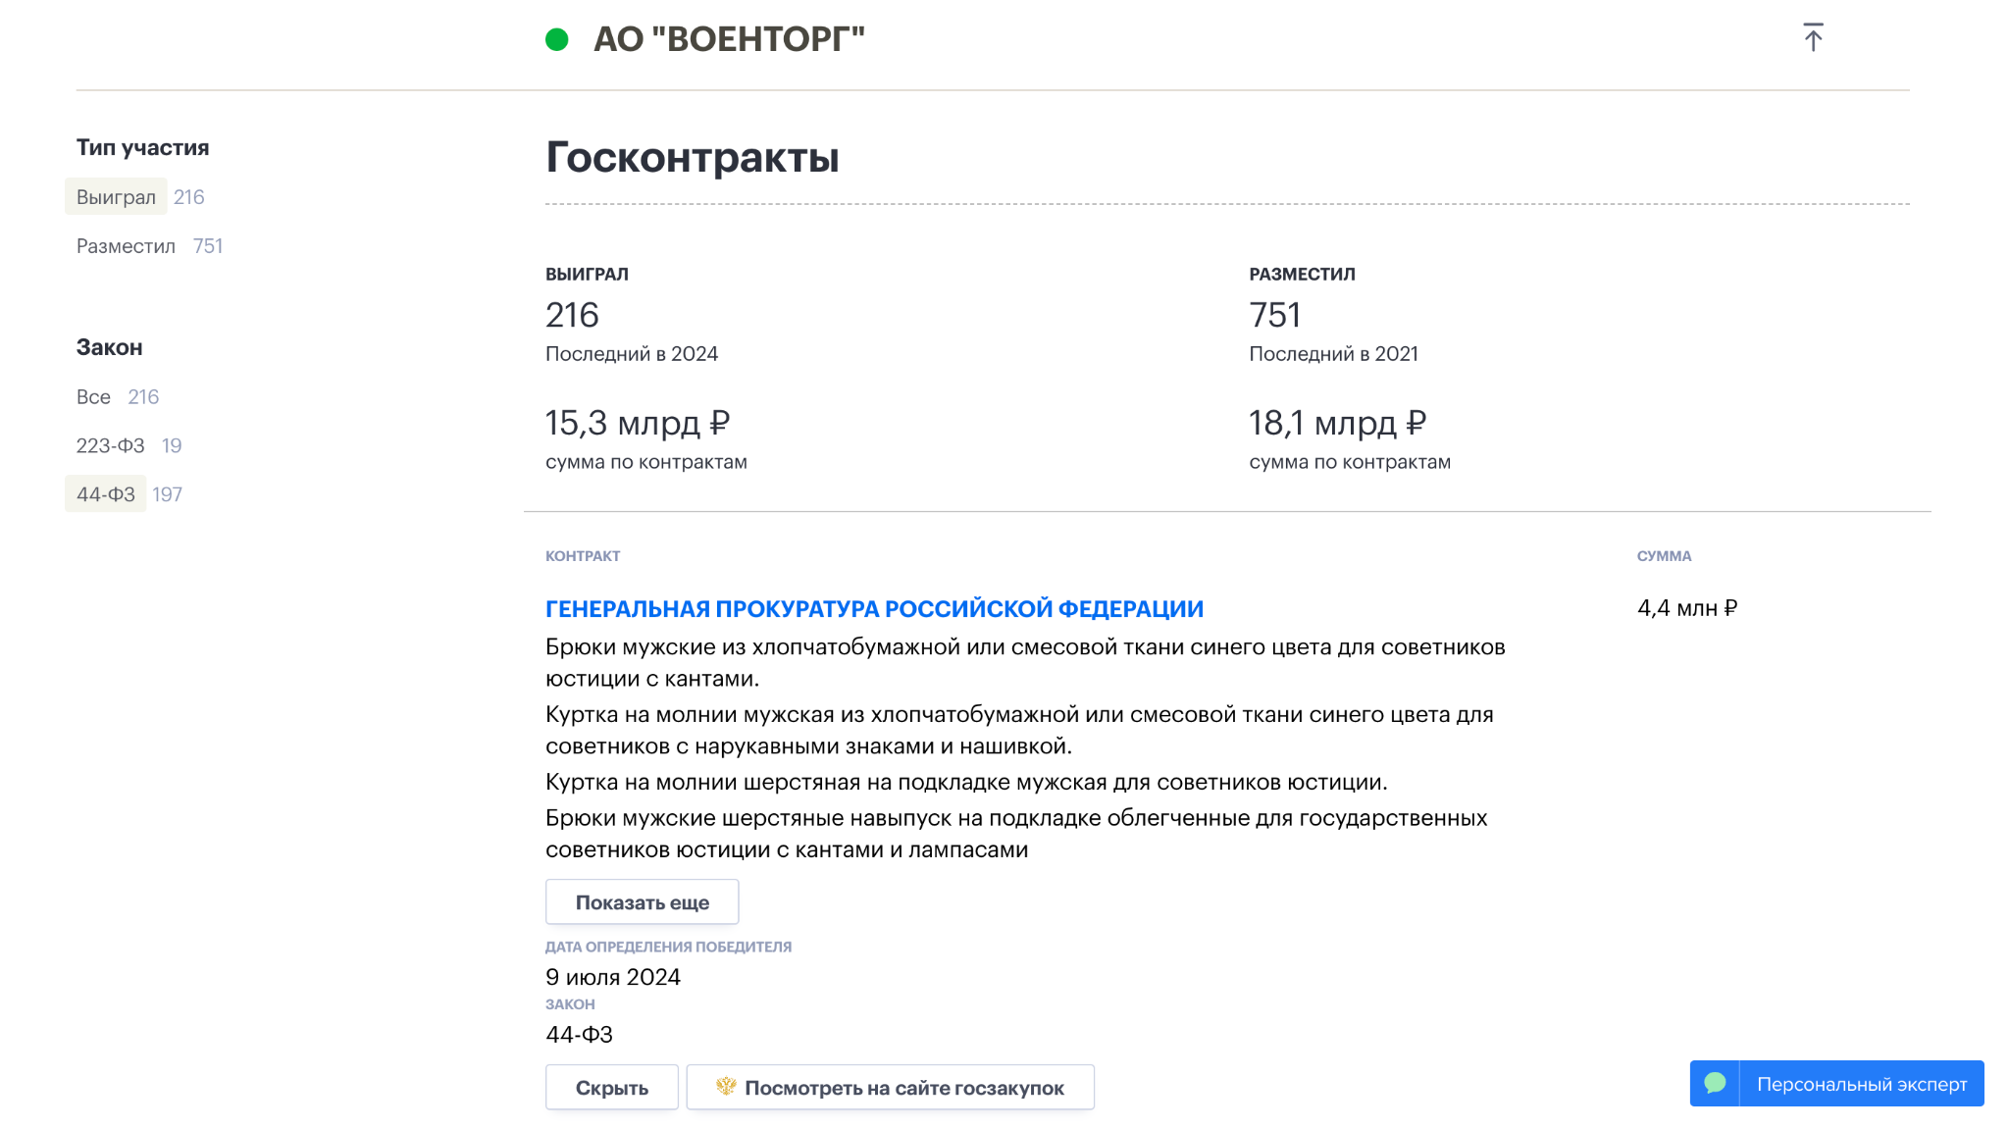

7.
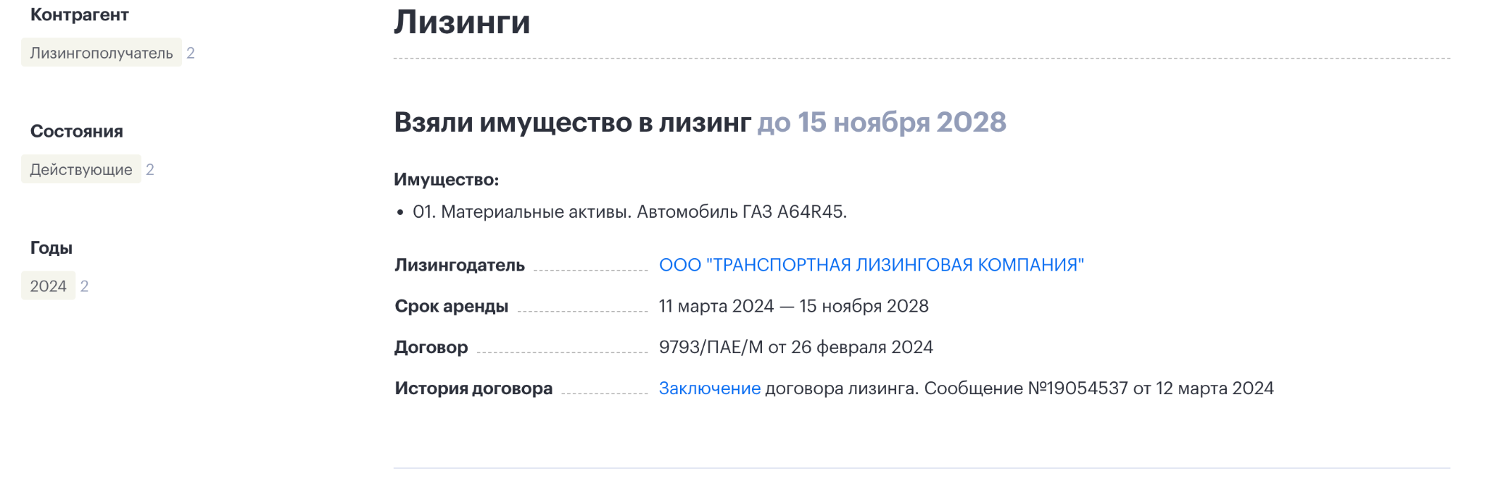

Источники информации:
В разработке…
Сравнение компаний
Сравнение контрагентов
АО "ВОЕНТОРГ"
ООО "СПУТНИК"

Проверка на однодневку

Контрагент существует
15 лет
2 года

Статус контрагента
Действует
Действует

Уставный капитал
25,3 млрд ₽
10 тыс. ₽

Руководитель - единственный учредитель
Нет
Да

Способ образования
Создание
Создание

Количество сотрудников
Нет данных о численности
1

За какой период контрагент сдавал отчетность
2012-2021
2022-2023

Бухгалтерская отчетность за 2023
Не найдена
Прибыльная

Платежеспособность и ресурсы (Данные из ФНС за 2023)

Сумма доходов
Данных нет
1,1 млн ₽

Сумма расходов
Данных нет
1,1 млн ₽

Сумма уплаченных налогов и налоговый режим (Данные из ФНС за 2022)

Уплаченные налоги
Данных нет
Данных нет

Налоги в связи с применением УСН
Данных нет
950 ₽

Страховые взносы на ОПС
Данных нет
0 ₽

Неналоговые доходы, администрируемые ФНС
Данных нет
0 ₽

Долги по налогам и взносам (Данные из ФНС за 2024)

У компании нет долгов по налогам или у ФНС нет данных по компании

Риск неисполнения обязательств

Арбитражные дела в роли ответчика
660
Нет

Сумма требований к контрагенту в роли ответчика за 2023 год
9,1 млн ₽
Нет дел

Дела о банкротстве
Нет
Нет

Изменения в деле о банкротстве за последний месяц
Нет
Нет

Сейчас идут исполнительные производства
3
Нет

Контрагент не исполнил
Нет
Нет

Намерение о признании банкротом
Нет
Нет

В реестре недобросовестных поставщиков
Нет
Нет

Внеплановые проверки
3
3

Нарушения по проверкам
1
Нет

Риск проверок Роструда
Нет
Нет

Деловая репутация

Недостоверные данные в ЕГРЮЛ
Нет
Нет

Дисквалифицированные лица
Нет
Нет

Филиалы
Нет
Нет

Представительства
Нет
Нет

Дочерние компании
7
Нет

Выигранные или размещенные госконтракты
967
Нет

Статус субъекта МСП
Нет в реестре
Микропредприятие

Активность в течение года

Арбитражные дела в роли истца
380
Нет

Выигранные или размещенные госконтракты
10
Нет

Последнее изменение в ЕГРЮЛ
29 сентября 2022
23 июня 2022

Изменения в управлении
Нет
Нет

Изменения в составе участников
Нет
Нет

Изменения в адресе регистрации
Нет
Нет
